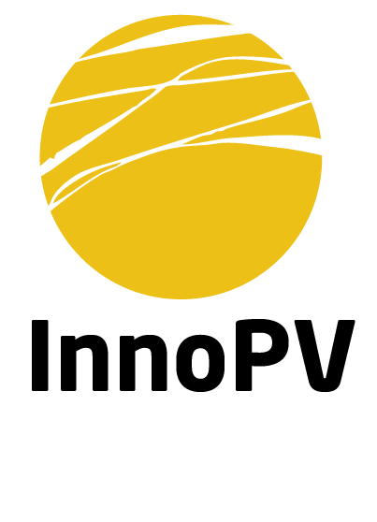
Aanvraag offerte InnoPV
Bij InnoPV denken wij na over duurzame energiesystemen.
Dat geeft meestal een heel ander gesprek en roept vooral de vraag op:
"wat zou voor jou een goed energiesysteem moeten kunnen?"
Systeemdenken i.p.v. component denken. Natuurkunde, rekenen en het toepassen van normen en regelgeving en het leveren van onderhoud en service geven de uitkomst.
En als het goed is zijn de stappen modulair en erop gericht desinvestering te voorkomen.
Van onze kant vraagt dat om na te denken over wat kan, wat verstandig is en wat onverstandig is.
Daarom stellen we hier een aantal vragen en vragen om bijlagen, die we gebruiken voor het totaalplaatje en het bepalen van een richtprijs voor de gewenste stap.
Een definitieve prijs kunnen we pas bepalen als we ook daadwerkelijk op locatie zijn geweest.
Gelieve beantwoording en andere gevraagde zaken te sturen aan info@innoPV.nl
Dit formulier is NIET voor servicewerk, download ons service formulier daarvoor.

1: Naam, adres, postcode, telefoonnummer, datum:
2: Bent u al klant van InnoPV? Ja/ nee bij ja ga naar vraag 5 bij nee ga naar vraag 3
3: Heeft u al zonnepanelen? Ja/ nee bij ja ga naar vraag 4 bij nee ga naar vraag 5
4: Gegevens van de bestaande installatie: Aantal, merk en type zonnepanelen en omvormer en de opwek van het afgelopen jaar.
5: Laatste jaarrekening van het energiebedrijf: heeft u die niet vraag hem op bij de vorige eigenaar of geef een schatting welk jaarverbruik elektra u verwacht.
6: Foto’s groepenkast: heldere foto’s waarbij het gaat om het elektrisch deel maar ook om de ruimte in de directe omgeving.
7: Aansluitwaarde van uw woning; deze kunt u vinden bij uw netbeheerder en soms op uw jaarrekening.
8: Wat wilt u uiteindelijk met uw energiesysteem bereiken: haal door wat NIET van toepassing is
Lagere lasten/ duurzamer wonen/ zo onafhankelijk mogelijk zijn van het energiebedrijf/ voorziening overbrugging kortdurende stroomuitval/ mogelijkheid volledig off-grid te kunnen indien nodig/ zo duurzaam mogelijk zijn.
GA DOOR NAAR DE VOLGENDE PAGINA

9: Beschikt u al over de volgende elektrische apparaten/ voorzieningen?
- Warmtepomp: ja/ nee bij nee is die in de toekomst gewenst?
- Inverter airco: ja/ nee bij nee is die in de toekomst gewenst?
- Boiler of warmtepompboiler: ja/ nee bij nee is die in de toekomst gewenst?
- Elektrisch koken waaronder ook inductie ja/ nee bij nee is dat in de toekomst gewenst?
- Elektrische of stekkerbare auto: ja/ nee bij ja merk en type
- Laadunit elektrische auto: ja/ nee bij nee is die in de toekomst gewenst?
- Verwarmd zwembad of jacuzzi: ja/ nee
- Sauna: ja/ nee
- Overige grote stroomverbruikers ja/ nee bij ja graag omschrijven.
- Medische elektrische apparatuur waar u afhankelijk van bent: ja/ nee

10: Wilt u een opslag middels batterijen? Ja/ nee/ weet ik niet bij ja heeft u al een plek in gedachte en heeft u al in gedachte hoeveel energie (in kWh) u wil opslaan?

11: Bent u op zoek naar specials: ja/ nee bij ja zie hieronder
Solar carport/ gevel opstelling / opwek vanuit schutting of balkon/ indak of voldak systeem/ veldopstelling/ anders nl: ………

12: Heeft u wensen die hiervoor niet genoemd zijn? Ja/ nee bij ja graag omschrijven

DIT FORMULIER INGEVULD EN MET BIJLAGEN S.V.P. MAILEN AAN:
INFO@INNOPV.NL

